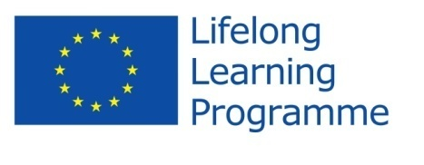 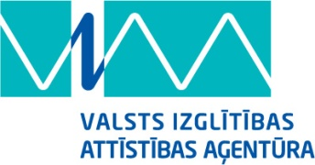 

ES Mūžizglītības programmas

**Comenius daudzpusējais projekts „The treasure chest and ICT or ICT in reading and writing”**

Līguma nr.  2013-1-BG1-COM06-00006 2

**Comenius projekta dalībnieku tikšanās Rēzeknē dienasgrāmata**

**18. novembris, pirmdiena**

18.novembra rītā, 8:30 devāmies uz viesnīcu Latgale, lai iepazīties ar saviem Comenius projekta partneriem no Polijas, Rumānijas, Bulgārijas, Ungārijas, Turcijas, Igaunijas, kuri Rēzeknē bija ieradušies kā nu kurš. Neliela satraukuma pārņemti devāmies uz norunāto tikšanās vietu. Visi ārzemju viesi bija ļoti sirsnīgi. Tālāk devāmies uz skolu, kur iesākām ar prezentācijām, kuras bija sagatavojuši katras valsts pārstāvji, lai iepazīstinātu pārējos dalībniekus ar savu skolu, valsti un kultūru un izglītības sistēmām. Plkst. 16.00 no Festivāla parka līdz piemineklim „Vienoti Latvijai” visi ar lielu prieku devāmies lāpu gājienā, iezīmējot gaismas ceļu. Plkst. 16.30 pie Latgales Māras izskanēja valsts himna, svētku uzrunas un muzikāli priekšnesumi, kam sekoja svētku salūts un cienāšanas ar Valsts dzimšanas dienas torti un siltu tēju. Plkst. 17.30 Latgales vēstniecībā GORS svētku koncertā viesojas Valsts akadēmiskais koris „Latvija” diriģenta Māra Sirmā vadībā. Koncerta skanējums visiem bija īpaši emocionāls, jo starptautiski atzītajam korim „Latvija” pievienojās arī Rēzeknes mākslinieciskās pašdarbības kolektīvi. Bijām pie pilsētas mēra pieņemšanā blakus zālē. Vakarā, mazliet noguruši, devāmies mājās.

**19.novembris, otrdiena**

2. dienu mēs iesākām ar darbu pie projekta uzdevumiem. Tika izrunāti 1-8 projekta uzdevumi pirmajam posmam. 12.klases skolēni novadīja stundu par Rēzekni, Latgali, Latviju un tad sekoja otra darba sanāksme, kurā tika izrunāti 9-18 projekta uzdevumi pirmajam posmam. Pēc paveiktā darba visiem dalībniekiem bija iespēja nobaudīt Latvijas tradicionālo virtuvi. Uzkrājuši spēkus pusdienlaikā, visi devāmies baudīt ģimnāzijas deju kolektīvu un folkloras kopas koncertu skolas zālē svinīgajā pasākumā, veltītāja Latvijas 95. neatkarības gadadienai. Pozitīvām emocijām piepildīti devāmies uz Pilsētas Domi, lai tiktos ar pilsētas mēru. Pēc oficiālas vizītes devāmies uz oficiālam vakariņam.

**20.novembris, trešdiena**

Klāt bija arī pēdējā diena. Rīts sakas ar ekskursiju pa pilsētu. Ekskursija sakās pie Māras pieminekļa. Lai visiem parādītu, ka Rēzekne ir noslēpumiem apvīta un ļoti interesanta pilsēta, devāmies uz pilskalnu, kur klausījāmies dažādas pils leģendas. Pēc interesantas ekskursijas devāmies uz skolu, kur notika arī projekta logo konkurss. Konkursā pārliecinoši uzvarēja mūsu ģimnāzistes 11. klases skolnieces Valērijas Burovas veidotais projekta logo. Tad sekoja projekta darba izvērtējus un notika projekta noslēguma pasākums, kurā katrs dalībnieks saņēma sertifikātu par piedalīšanos. Noslēgumā tika uzņemtas arī fotogrāfijas, kas paliks par atmiņu no šī brīnišķīgā nedēļas piedzīvojuma. Kārtīgi paēduši, visi devās uzzināt vairāk par Latgales keramiku, kur arī varēja iegadāties tradicionālo Latgales keramiku.

Pēc kopīgi pavadītām dienām, visi kļuvām par labiem draugiem. Pēc brauciena pie keramiķa pulcējāmies, lai pateiktu pēdējos mīļos vārdus un stipri samīļotu uz atvadām.   
Šis projekts mums visiem paliks atmiņā ar emociju pilniem mirkļiem un citu kultūru iepazīšanu. Liels paldies jāsaka visiem dalībniekiem. Nākošā tikšanās mūs gaida Rumānijā.